Aaaaaaaaaaaaaaaaaaaaaaaaaaaaaaaaaaaaaaaaaaa

La
REVUE DE PRESSE

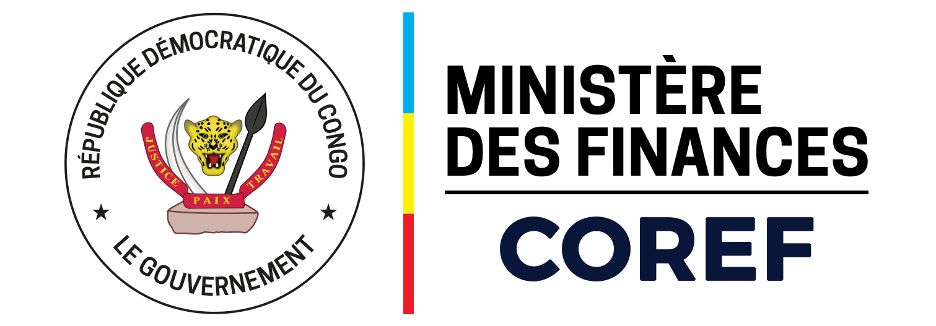
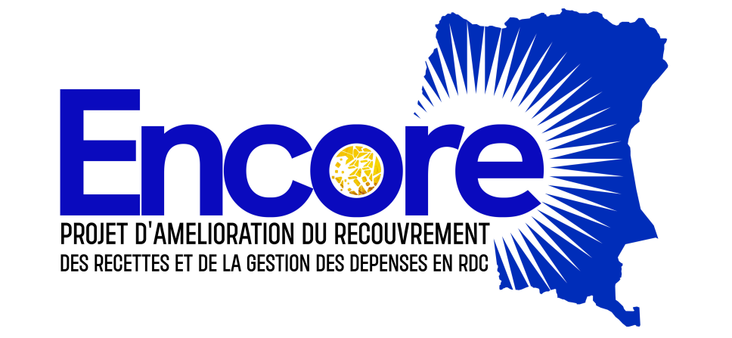
aaaaaaaaaaaaaaaaaaaaaaaaaaaaaaaaaaaaaaaaaaaaaaaaaaaaaaaaaaaaaaaaaaaaaaaaaaaaaaaaaaaaaaaaaaaaaaaaaaaaaaaaaaaaaa
Vendredi 8 mai 2026

R
ECOFIN
DC : Première émission d’eurobond de la RDC : ces fonds contribueront à stimuler l’investissement productif, selon le FMI, qui insiste sur la nécessité de garantir une utilisation transparente et efficace
(Source : Actualité.cd)
La République démocratique du Congo (RDC) a réussi à lever sur les marchés internationaux de capitaux 1,25 milliard de dollars américains via une émission d’euro-obligations, une première dans l’histoire du pays. Qualifiée par le gouvernement d’"entrée historique" sur le marché international, cette opération a également été saluée par le Fonds monétaire international (FMI).
Clôturant sa mission en RDC, tenue du 23 avril au 6 mai 2026 dans le cadre du troisième examen du programme FEC (Facilité élargie de crédit) et du deuxième examen du programme FRD (Facilité pour la résilience et la durabilité), cette institution de Bretton Woods insiste sur la bonne utilisation de ces fonds, en vue de consolider les progrès réalisés dans la modernisation de la gestion des finances publiques.
"La mission salue le succès de la première émission d'euro-obligations de la RDC, qui contribuera à stimuler l'investissement productif tout en offrant une alternative aux financements nationaux plus onéreux. Elle exhorte également les autorités à garantir une utilisation transparente et efficace des fonds levés. À cet égard, le strict respect des garanties établies sera crucial, de même que la consolidation des progrès significatifs accomplis dans la modernisation de la gestion des finances publiques, notamment la mise en œuvre, depuis février 2026, de la Direction générale du Trésor (DGTCP) et la décentralisation de l'autorisation des dépenses vers quatre ministères pilotes", lit-on dans le communiqué final sanctionnant la fin de la mission.
Lien d’accès à l’entièreté de l’info :
https://actualite.cd/2026/05/07/premiere-emission-deurobond-de-la-rdc-ces-fonds-contribueront-stimuler-linvestissement

R
DC : Dépenses publiques : l’État a déboursé 7.210 milliards CDF au premier trimestre 2026, contre 5.631,4 milliards de recettes mobilisées
(Source : Desk Eco)
Selon la note de conjoncture économique, les finances publiques ont affiché un déficit de 1.578,6 milliards de francs congolais au cours des trois premiers mois de l’exercice 2026. Ce déficit reste toutefois inférieur aux prévisions du plan de trésorerie de l’État, qui tablait sur un déficit de 3.288,3 milliards de CDF.
D’après la Banque centrale du Congo (BCC), les recettes mobilisées sur cette période se sont élevées à 5.631,4 milliards de CDF, alors que les dépenses publiques ont atteint 7.210 milliards de CDF. Le déficit de trésorerie enregistré a été couvert grâce aux ressources provenant des titres publics ainsi qu’à d’autres financements jugés sains. S’agissant de l’évolution des recettes publiques, les données du tableau de suivi de la situation financière de l’État, arrêtées à fin avril 2026, renseignent que les régies financières ont mobilisé 4.342,1 milliards de CDF. Dans le détail : - les recettes des impôts directs et indirects collectées par la Direction générale des impôts (DGI) se sont établies à 3.119,7 milliards de CDF. - Les recettes douanières et d’accises de la Direction générale des douanes et accises (DGDA) ont atteint 655,8 milliards de CDF, - tandis que les recettes de la parafiscalité mobilisées par la Direction générale des recettes administratives, judiciaires, domaniales et de participations (DGRAD) se sont chiffrées à 566,6 milliards de CDF.
Lien d’accès à l’entièreté de l’info :
https://deskeco.com/index.php/2026/05/07/depenses-publiques-letat-debourse-7210-milliards-cdf-au-premier-trimestre-2026-contre-56314

R

DC : Lutte contre les irrégularités financières en RDC : la Cour des comptes en séance pédagogique avec les banques commerciales
(Source : Desk Eco)
Dans le souci de renforcer son partenariat avec les acteurs du système bancaire congolais, le premier président de la Cour des comptes, Jimmy Munganga, a présidé, ce jeudi 7 mai 2026 à Kinshasa, une séance pédagogique avec les responsables techniques et représentants des banques commerciales opérant en République démocratique du Congo. Au cours de cette séance, le premier président de la Cour des comptes de rappelé le rôle central joué par les établissements bancaires dans le fonctionnement de l’État, mais aussi dans la prévention des détournements des fonds publics. Jimmy Munganga a insisté sur la nécessité d’une coopération étroite et permanente entre les banques commerciales et la Cour des comptes dans le cadre des missions de contrôle, conformément aux lois de la République.
« Vous exercez dans un pays organisé, avec des institutions qu’il faut respecter », a-t-il martelé, rappelant que la Cour des comptes demeure l’institution supérieure de contrôle des finances publiques en RDC.
Insistant sur l’exigence du respect institutionnel, le premier président a souligné que la bonne gouvernance repose aussi sur la discipline et la transparence de tous les partenaires financiers de l’État. Il a présenté l’architecture institutionnelle de la Cour des comptes, ses différentes chambres ainsi que ses missions juridictionnelles et non juridictionnelles. Il a détaillé les mécanismes de jugement des comptes publics, de répression des fautes de gestion et de poursuite des gestionnaires de fait impliqués dans la manipulation illégale des fonds publics. Le premier président a également placé un mot sur des cas de transferts de fonds publics vers des comptes bancaires dont les titulaires ne correspondaient pas aux identités reprises dans les documents officiels.
Lien d’accès à l’entièreté de l’info :
https://deskeco.com/2026/05/07/lutte-contre-les-irregularites-financieres-en-rdc-la-cour-des-comptes-en-seance-pedagogique-avec-les
R

DC: le taux de l’inflation s’est établi à 2,3 en 2025, selon la Banque mondiale
(Source : Desk Eco)
Selon un rapport de la Banque mondiale de mars 2026 sur la situation économique de la République démocratique du Congo (RDC), « l’appréciation de la monnaie, combinée à la baisse des prix mondiaux des denrées alimentaires et de l’énergie, a entraîné une forte baisse de l’inflation en 2025 ».
« L’inflation est passée de 11,7 % à la fin de 2024 à 7,8 % en septembre 2025, puis a chuté à 2,3 % à la fin décembre 2025, bien en deçà de l’objectif à moyen terme de 7,0 % fixé par la banque centrale », peut-on lire dans le rapport.
Selon la Banque mondiale, cette baisse reflète l’appréciation du franc congolais par rapport au dollar américain due à des effets de transmission, à une politique monétaire restrictive soutenue et à la baisse des prix mondiaux des denrées alimentaires et du pétrole.
« L’inflation des produits alimentaires a ralenti, passant de 10,7 % à la fin de 2024 à 2,0 % en décembre 2025, alimentant environ 70 % de la tendance générale de l’inflation. Avec le renforcement de la monnaie, le gouvernement a réduit les prix du carburant à la pompe dans la zone ouest et à Kinshasa de 10 % en octobre et de 9 % en novembre 2025 afin de réduire les coûts de transport et de production », précise le document.
Lien d’accès à l’entièreté de l’info :
https://deskeco.com/2026/05/07/rdc-le-taux-de-linflation-sest-etabli-23-en-2025-selon-la-banque-mondiale

R
DC : RDC: constitution des équipes multidisciplinaires pour réfléchir sur les priorités du secteur minier
(Source : ACP)
Kinshasa, 7 mai 2026 (ACP).- Les équipes multidisciplinaires pour réfléchir sur les priorités du secteur minier ont été constituées mercredi à Kinshasa, en République démocratique du Congo, à l’issue d’un échange entre le ministre de tutelle et les cadres d’une entreprise publique, selon un communiqué consulté jeudi par l’ACP.
«Le Ministre des Mines, Louis Watum Kabamba, a échangé, ce mercredi 06 mai 2026, avec les énarques de l’École Nationale d’Administration (ENA).
Cette rencontre s’inscrit dans la volonté du Ministère des Mines de renforcer la collaboration avec les cadres de l’administration publique, en vue d’approfondir la réflexion sur les priorités du ministère», a- t- ont lu dans le communiqué du ministère de Mines. Selon la source, parmi ces propriétés figurent notamment le renforcement de la gouvernance, la transparence et la traçabilité dans la gestion des ressources minières, la lutte contre la fraude minière, l’encadrement de l’exploitation minière artisanale, la meilleure redistribution des richesses issues du secteur minier au profit des communautés locales ; la promotion de l’exploration géologique à travers l’expertise, notamment celle des géologues congolais ; ainsi que le développement de nouveaux projets miniers, notamment dans les filières du fer (MIFOR) dans la Grande Orientale, du cuivre dans le Grand Kasaï et du manganèse dans le Kongo Central. À l’issue de ces échanges, a rapporté la source, des équipes multidisciplinaires ont été constituées, chacune chargée de travailler sur une priorité spécifique. Ces équipes auront pour mission de formuler des propositions de réflexion et de réformes, en tenant compte de tous les aspects, notamment juridiques, conformément à la vision du Chef de l’État, M. Félix Antoine Tshisekedi Tshilombo, sous la coordination de la Première ministre, Mme Judith Suminwa.
Lien d’accès à l’entièreté de l’info :
https://acp.cd/economie/rdc-constitution-des-equipes-multidisciplinaires-pour-reflechir-sur-les-priorites-du-secteur-minier/

R
DC : La RDC et le FMI parviennent à un accord au niveau des services sur le troisième examen de la FEC et le deuxième de la FRD
(Source : Actualité.cd)
Les services du FMI et les autorités congolaises sont parvenus à un accord au niveau des services concernant le troisième examen au titre de la Facilité élargie de crédit (FEC) et le deuxième examen au titre de la Facilité pour la résilience et la durabilité (FRD). Les consultations au titre de l’article IV pour 2026 sont également achevées. C’est ce qu’il faut retenir de la mission de l’équipe du Fonds monétaire international (FMI), dirigée par Calixte Ahokpossi, qui s’est rendue du 23 avril au 6 mai 2026 à Kinshasa, capitale de la République démocratique du Congo. Selon le communiqué final sanctionnant cette mission de l’institution financière internationale, l’économie reste résiliente malgré l’impact du conflit armé persistant dans la partie orientale du pays, ainsi que les répercussions de la guerre au Moyen-Orient, marquées notamment par la fermeture du détroit d’Ormuz, aggravant davantage la crise énergétique mondiale.
Selon le FMI toujours, l'activité économique demeure résiliente, avec une croissance du PIB réel supérieure à 5,5 % en 2025 et 2026, portée par un dynamisme renouvelé dans la construction, les services et l’agriculture, compensant largement un léger ralentissement du secteur extractif. Le taux de change est resté globalement stable depuis fin 2025, soutenu notamment par la réduction du déficit du compte courant grâce à l’évolution favorable des prix à l’exportation des minéraux, même si ces gains ont été partiellement annulés par la flambée des prix du pétrole depuis le début du conflit au Moyen-Orient.
Lien d’accès à l’entièreté de l’info :
https://actualite.cd/2026/05/07/la-rdc-et-le-fmi-parviennent-un-accord-au-niveau-des-services-sur-le-troisieme-examen-de

R
DC : Le FMI note une croissance économique encore fragile en RDC
(Source : Radio Okapi.net)
Le Fonds monétaire international (FMI) et le les autorités de la RDC sont parvenues à un accord préliminaire au niveau des services sur la troisième revue du programme économique et financier triennal de la RDC. C’était à l’issue de la fin de la mission du FMI, conduite par Calixte Ahokpossi du 23 avril au 6 mai 2026 à Kinshasa.
Pour Calixte Ahokpossi, l'activité économique congolaise reste résiliente, avec une croissance du PIB réel dépassant 5½ % aussi bien en 2025 qu’en 2026. Une avancée portée par une hausse de dynamisme dans les secteurs tels que : BTP, services, agriculture. Selon le chef de mission FMI pour la RDC, le taux de change est resté globalement stable depuis fin 2025. Une situation qui s’explique par le rétrécissement du déficit du compte, soutenu par la hausse des prix des minerais congolais vendus à l'étranger. Par ailleurs, il note que, malgré ces avancés, la situation économique de la RDC reste encore fragile :
« L’inflation en glissement annuel est restée contenue à ou en dessous de 2,5 % depuis octobre 2025, bien en deçà de la cible de 7 % de la BCC, mais pourrait connaître une remontée dans les mois à venir à la suite du relèvement des prix de carburants à la pompe en réponse aux répercussions de la guerre au Moyen-Orient… La mission encourage la BCC à rester prudente dans sa conduite de la politique monétaire ».
Lien d’accès à l’entièreté de l’info :
https://www.radiookapi.net/2026/05/07/actualite/economie/le-fmi-note-une-croissance-economique-encore-fragile-en-rdc

TAUX DE CHANGE
Mise à jour du Vendredi 08 Mai 2026
Unité | Code | Libellé | Cours indicatif
1 | AOA | KWANZA ANGOLAIS | 2.4012
1 | AUD | DOLLAR AUSTRALIEN | 1598.2394
1 | BIF | FRANC BURUNDAIS | 0.7377
1 | CAD | DOLLAR CANADIEN | 1614.8133
1 | CHF | FRANC SUISSE | 2829.0342
1 | EUR | EURO | 2589.1461
1 | GBP | LIVRE STERLING | 2997.6782
1 | JPY | YEN JAPONNAIS | 14.0811
1 | RWF | FRANC RWANDAIS | 1.5019
1 | USD | DOLLAR AMERICAIN | 2200.6474
1 | XAF | FRANC CFA | 3.9471
1 | XDR | D.T.S | 3029.6871
1 | ZAR | RAND SUD AFRICAIN | 134.8058
1 | ZMW | KWACHA ZAMBIEN | 115.1035
1 | TZS | SHILLING TANZANIEN | 0.8460
1 | UGX | SHILLING OUGANDAIS | 0.5858
1 | CNY | YUAN CHINOIS | 323.4924

